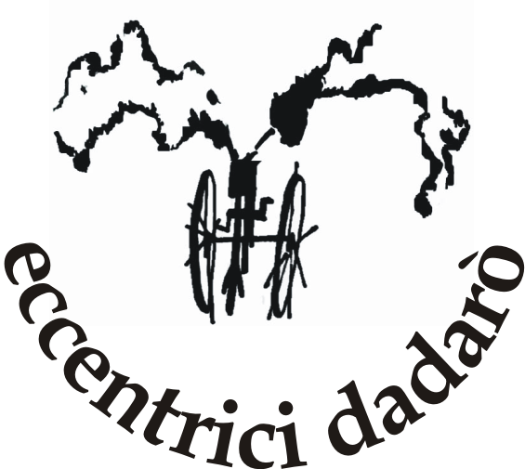

STORIA DI DUE PAROLE IN TASCA
Lettura teatrale interattiva: un'attrice, una chitarra,
tecniche di magia e pantomima

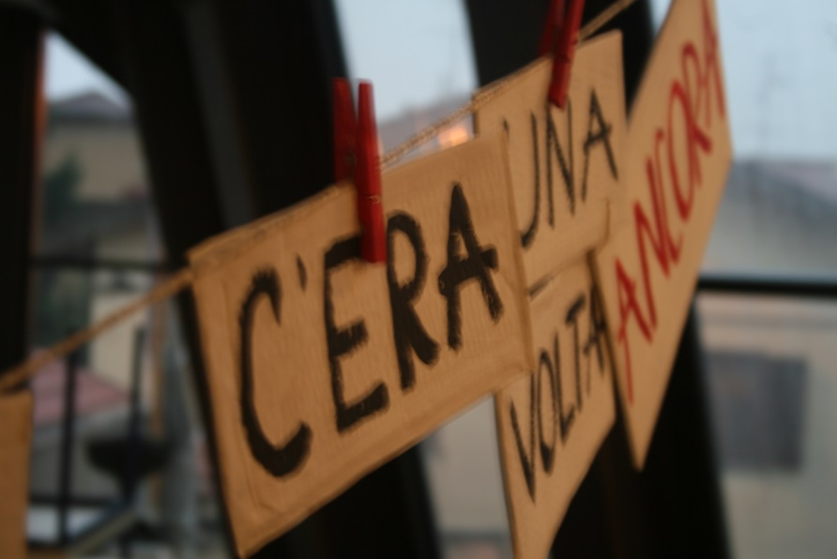

Con Rossella Rapisarda, Marco Pagani
Musica dal vivo Marco Pagani
Produzione Eccentrici Dadarò

Tecniche usate lettura teatrale, giochi di magia e musica dal vivo
Durata 50 minuti
Età dai 6 anni

Lettura liberamente tratta da “La grande fabbrica delle parole” di A. De Lestrade

“C’è un paese dove le persone non parlano quasi mai” è il paese della “grande fabbrica delle parole”.
In questo strano paese, per poter pronunciare le parole, bisogna comperarle e inghiottirle…

Inizia così una storia poetica che fa giocare e innamorare delle parole, scoprire la potenza dei suoni.

Una storia che fa diventare grande un bambino timido con solo tre parole in tasca.
Tre parole che diventeranno speciali come lui.

Una storia di parole curiose, intarsiate nel legno e fuse nel cemento, parole dispettose, da inghiottire con il sale e parole luminose da osservare piano piano.

Una favola per un’attrice e una chitarra… e tante parole che faranno giocare il giovane pubblico.
Un racconto per divertirsi riflettendo su temi importanti, come l’importanza delle parole.

Sara Zandarin
Associazione Eccentrici Dadarò
via don Uboldi, 174 – 21042 Caronno Pertusella (VA)
+39 346 6930368
www.glieccentricidadaro.com - info@glieccentricidadaro.com

